Controllo Analisi delle vibrazioni su
Motori e ventilatori SPB
Nel Vostro Stabilimento

14 Dicembre 2023



Stabilimento AGC AUTOMOTIVE

Roccasecca
Alla cortese att.ne dell’Ing. Della Grotta

Report agnostico

Cliente: AGC AUTOMOTIVE

Contatto: Ing. Della Grotta

N. commessa:

Sito misura: Roccasecca

Data rilievi 14 Dicembre 2023

Tipo misure: Vibrazionali
Strumentazione utilizzata: Analizzatore Pruftechnik Vibexpert II
Seriale Strumento N°.33015 Accel. VIB 6.142

Esecuzione misure Sig. Costantino Scaccia;

Sig. Michael Evangelisti

Esecuzione report: Sig. Angelo Lisi.

Sommario

l. Introduzione
- Schema punti di misura
- Misurazioni eseguite
- Analisi in frequenza
- Allegati

Introduzione

Lo scopo dell'attività, svolta presso lo stabilimento AGC AUTOMOTIVE di Roccasecca, è stato quello di valutare lo stato delle vibrazioni sui motori e ventilatori SPB.

Le acquisizioni sono state effettuate facendo riferimento alla normativa ISO 10816-3, che disciplina sia le modalità di analisi che la scelta dei punti di misura e le soglie di allarme relative ai macchinari in esame.

È possibile distinguere due diversi livelli di analisi vibrazionale, caratterizzati dagli strumenti che vengono utilizzati e dalle finalità che si desidera raggiungere.

  - 1º Livello: Analisi dei valori globali

In questa tipologia di analisi, il segnale acquisito, opportunamente filtrato, viene integrato per ottenere un valore globale che caratterizzi il comportamento del macchinario. Tale valore rappresenta un indice del buono o cattivo stato del macchinario stesso e viene confrontato con delle opportune soglie di allarme in accordo alla normativa di riferimento.

  - 2º Livello: Analisi degli spettri

Con queste analisi più avanzate, è possibile entrare più a fondo nello studio del comportamento vibrazionale dei macchinari. Esse consistono nello scomporre il segnale acquisito nelle singole frequenze che lo compongono e nel valutare le ampiezze relative a tali frequenze. In questo modo è possibile avere non solo un'indicazione del buono o cattivo stato, ma anche indagare sulle cause di determinate anomalie.

A tal fine è stata condotta un'analisi vibrazionale 1º e 2º livello, effettuando delle acquisizioni sui supporti nelle tre direzioni (orizzontale, verticale ed assiale - la direzione orizzontale è quella parallela al pavimento, la direzione verticale è perpendicolare all’ancoraggio del motore, la direzione assiale è lungo l'asse macchina), mediante l'utilizzo un analizzatore portatile mod. VIBXPERT II.

2 . Schema punti misura

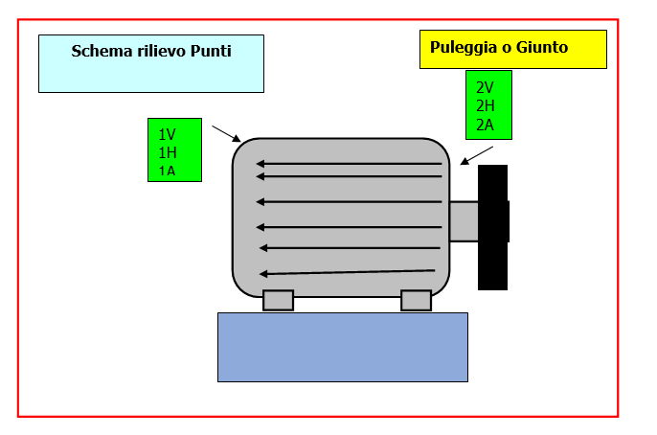

In figura è rappresentato lo schema dei punti di misura sul motore.

- Con le diciture H, V e A si intendono rispettivamente orizzontale, verticale ed assiale. Le misure sono state acquisite con carico.

Misurazioni eseguite
  - Mediante l'utilizzo di un accelerometro idoneo, su ciascun punto di misura sono state effettuate le seguenti analisi:
  - valore globale RMS in velocità di vibrazione tra 0,5-1000 Hz (in riferimento alla normativa ISO 10816-3);
  - spettro in accelerazione con la funzione inviluppo, per la agnostica delle problematiche relative ai cuscinetti ad elementi volventi;

I valori globali di vibrazione acquisiti sono riassunti negli allegati Report Spettri Rilevati e Report Misure Rilevate. I livelli registrati sono confrontati con le soglie previste dalla normativa di riferimento ISO 10816-3.
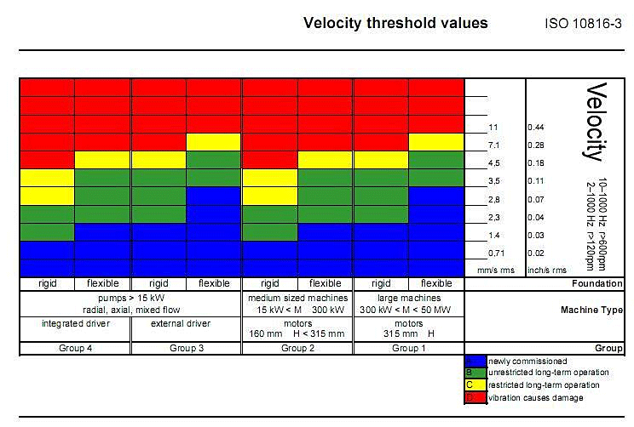

Analisi in frequenza

L'analisi sia di primo livello (valore globale), che di secondo, relativa alla scomposizione del segnale acquisito nelle singole frequenze che lo compongono e le valutazioni delle ampiezze relative a tali frequenze ci conducono alle seguenti conclusioni:

VENTILATORE 1 COOLING SUPERIORE SPB
1 | MOTORE VENTILATORE 1 COOLING SUPERIORE N°3488440 M2V VALORE DI PICCO DA 0.6 m/s² + ARMONICHE CAUSA RICONDUCIBILE CON FORTE PROBABILITA’ ALLA FREQUENZA DI RISONANZA DELLA GABBIA DEL CUSCINETTO (Si consiglia controlli a distanza di 3 mesi per seguire l’andamento del trend). | 
2 | MOTORE VENTILATORE 1 COOLING SUPERIORE V2H PICCHI IN FORMA D’ONDA RIFERIBILI AI COMPONENTI DEL CUSCINETTO LATO VENTOLA ( Si consiglia controlli a distanza di 3 mesi per seguire l’andamento del trend ).
3 | VENTILATORE 1 COOLING SUPERIORE V2V VALORE DI PICCO DA 0,85m/s² E 0.6m/s² RICONDUCIBILI CON FORTE PROBABILITA’ ALLA FREUQENZA DI RISONANZA DELLA GABBIA E DEI RULLI DEL CUSCINETTO VENTILATORE LATO VENTOLA. (Si consiglia controlli a distanza di tre mesi per seguire l’andamento del trend).

VENTILATORE 2 COOLING INFERIORE SPB
4 | MOTORE VENTILATORE 2 COOLING INFERIORE M2A VALORE DI PICCO DA 4.7m/s² + DIVERSE ARMONICHE RICONDUCIBILE CON FORTE PROBABILITA’ ALLA SECONDA ARMONICA FREQUENZA ALIMENTAZIONE DEL MOTORE. (Si consiglia regolazione inverter ).
5 | VENTILATORE 2 COOLING INFERIORE V2V VALORE DI PICCO DA 0.8m/s² A 0.6m/s² CAUSA RICONDUCIBILE CON FORTE PROBABILITA’ ALLE PREQUENZE DI RISONANZA DEI COMPONENTI DEL CUSCINETTO LATO VENTOLA (Si consiglia controlli a distanza di tre mesi per seguire l’andamento del trend ).

VENTILATORE 3 QUENCH 2 SUPERIORE SPB
6 | MOTORE VENTILATORE 3 QUENCH2 SUPERIORE M2V VALORE DI PICCO DA 0.7m/s² + DIVERSE ARMONICHE CAUSA RICONDUCIBILE CON FORTE PROBABILITA’ ALLA PREQUENZA DI RISONANZA DELLA GABBIA DEL CUSCINETTO LATO GIUNTO (Si consiglia controlli a distanza di tre mesi per seguire l’andamento del trend).
7 | VENTILATORE 3 QUENCH2 SUPERIORE M2V VALORE DI PICCO DA 13m/s² + DIVERSE ARMONICHE VIBRAZIONE NON ASSOCIABILE CON ASSOLUTA CERTEZZA AD ALCUN COMPONENTE DEL VENTILATORE. SI RICHEDE NUOVO INTERVENTO DI MISURA PER POTER ANALIZZARE LA MACCHINA DURANTE LA FASE DI LAVORO.

VENTILATORE 4 QUENCH 1 SUPERIORE SPB
8 | VENTILATORE 4 QUENCH 1 SUPERIORE V1H VALORE DI PICCO DA 0,77m/s² RICONDUCIBILI CON FORTE PROBABILITA’ ALLA FREUQENZA DI RISONANZA DELLA GABBIA DEL CUSCINETTO LATO ACCOPPIAMANTO. (Si consiglia controlli a distanza di tre mesi per seguire l’andamento del trend).

VENTILATORE 5 QUENCH 2 INFERIORE SPB
9 | VENTILATORE 5 QUENCH 2 INFERIORE il valore delle vibrazione è all’interno del range del tollerabile. | 

VENTILATORE 6 QUENCH 1 INFERIORE SPB
10 | VENTILATORE 6 QUENCH 1 INFERIORE M2A VALORE DI PICCO DA 2.38mm/s + SECONDA E TERZA ARMONICA CAUSA RICONDUCIBILE CON FORTE PROBABILITA’ AD UN DISALLINEAMENTO DEL MOTORE. (Si consiglia controllo e correzione dell’allineamento).

VENTILATORE 7 QUENCH 1 SUPERIORE SPB
11 | VENTILATORE 7 QUENCH 1 SUPERIORE V2H VALORE DI PICCO DA 1.14mm/s + CAUSA RICONDUCIBILE CON FORTE PROBABILITA’ ALLA FREQUENZA DEL PASSAGGIO PALE DEL VENTILATORE. (Possibile turbolenza all’interno del circuito. Si consiglia regolazione del flap di uscita fluido).

VENTILATORE 8 QUENCH 1 INFERIORE SPB
12 | MOTORE VENTILATORE 8 QUENCH 1 INFERIORE M1H VALORE DI PICCO DA 3.38mm/s CAUSA RICONDUCIBILE CON FORTE PROBABILITA’ ALLA FREQUENZA DI ROTAZIONE DEL MOTORE (Si consiglia controlli a distanza di tre mesi per seguire l’andamento del trend
13 | VENTILATORE 8 QUENCH 1 INFERIORE V2H VALORE DI PICCO DA 4.98mm/s CAUSA RICONDUCIBILE CON FORTE PROBABILITA’ ALLA FREQUENZA DI ROTAZIONE DEL VENTILATORE (Si consiglia controlli a distanza di tre mesi per seguire l’andamento del trend
14 | VENTILATORE 8 QUENCH 1 INFERIORE V2H VALORE DI PICCO DA 2.26m/s² CAUSA RICONDUCIBILE CON FORTE PROBABILITA’ ALLA FREQUENZA PASSAGGIO PALE DEL VENTILATORE (Possibile turbolenza all’interno del circuito. Si consiglia regolazione del flap di uscita fluido).

Per qualunque chiarimento rimaniamo a sua disposizione.


Si allegano alcuni report delle misure effettuate

